实验六（1）：观察FFT频域曲线的频率和幅值

波形参数：方波、4.3kHz、高电压2.5V、低电压-2.5V

|  |  |  |
| --- | --- | --- |
| 特征峰 | 频率(kHz) | 幅值(dBV) |
| 1 | 4.400 | 5.600 |
| 2 | 13.10 | -4.400 |
| 3 | 21.40 | -7.600 |
| 4 | 30.50 | -10.80 |
| 5 | 38.70 | -13.60 |
| 6 | 47.40 | -15.60 |

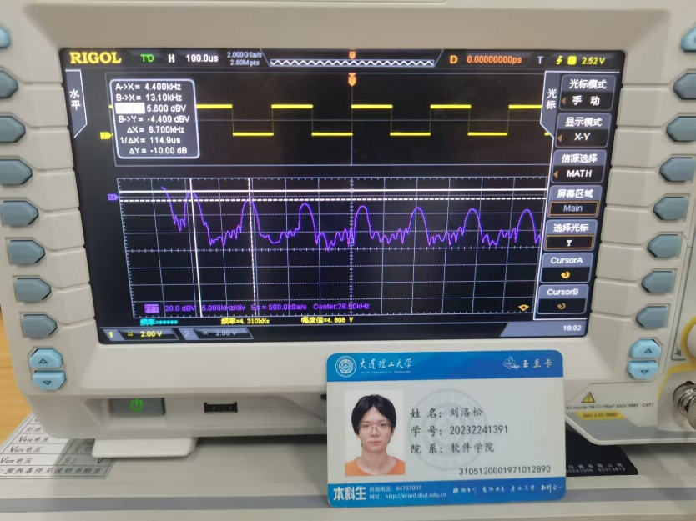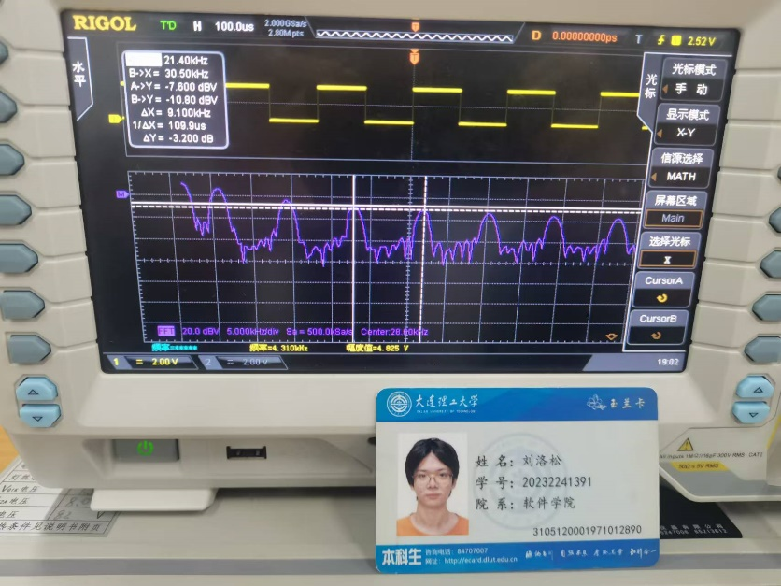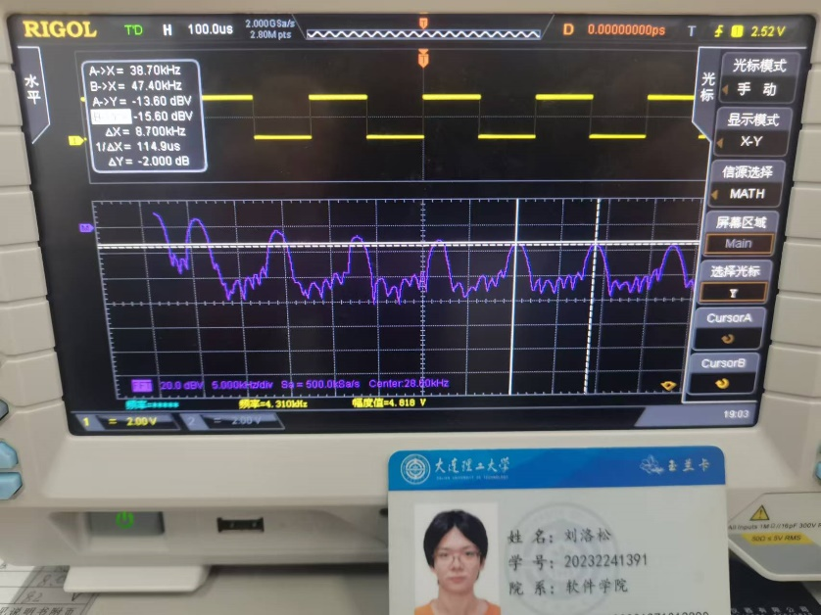

实验六（2）：用滤波功能将三角波化为正弦波

通过FFT功能测得基频约为2kHz，因此将上限调至2.50kHz

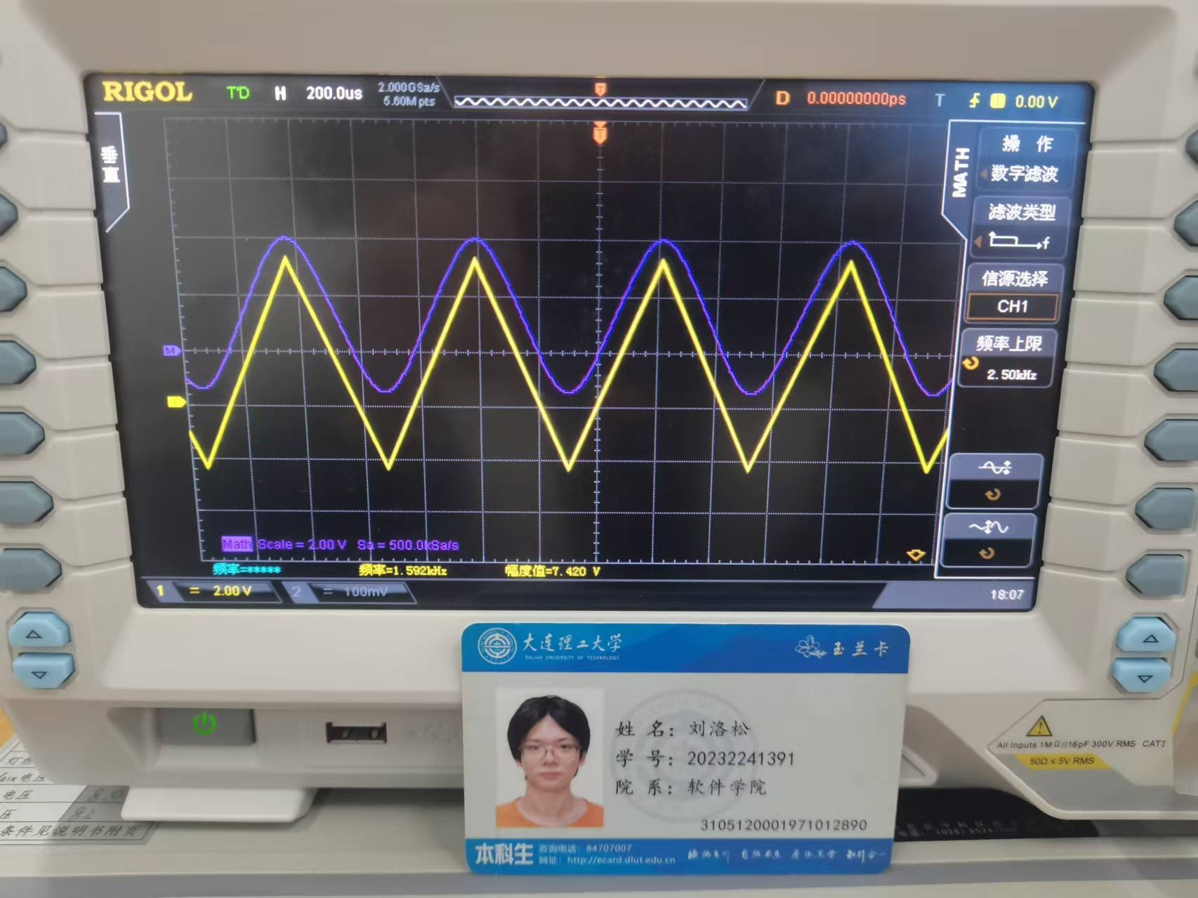

实验七：信号发生器输出的波形为方波，低电位为0V，高电位为5V。调整信号发生器的输出频率，通过示波器观察电容的充放电过程。测量出时间常数*τ*值，并与理论值进行比较分析。电容恒为0.01、E=5V

（1）：R=10k

充电过程中，当(精度原因，图示为3.200V)，

图示测得；理论测得；在当前精度下一致

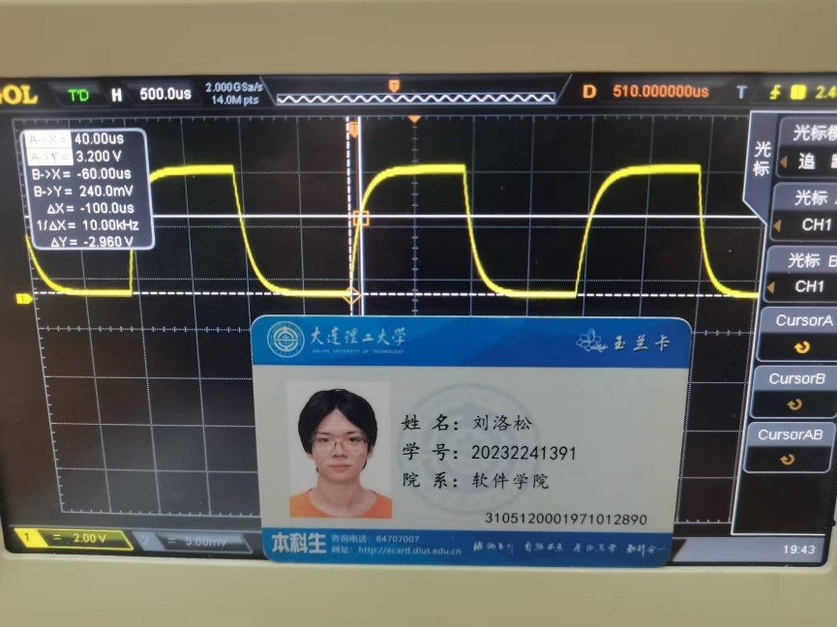

放电过程中，当(图示测反了)，

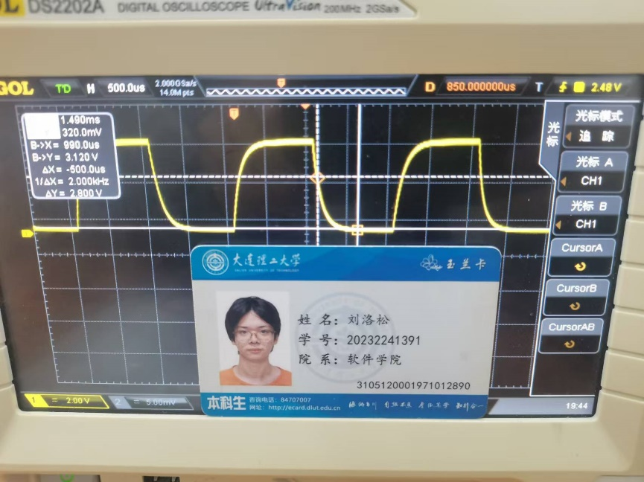

（2）：R=1k

充电过程中，当(精度原因，图示为3.120V)，

图示测得；理论测得；在当前精度下一致

